INFORMACJA PRASOWA Wrocław, 28.10.2013


FLOTOWE PREMIERY MOTORYZACYJNE
V Ogólnopolskich Targów Branży Flotowej FLEET MARKET 2013

Ogólnopolskie premiery motoryzacyjne, pokazy przedpremierowe oraz prezentacje nowości flotowych będą miały miejsce podczas największych targów branży flotowej w Europie Środkowo Wschodniej - FLEET MARKET 2013, które odbędą się już 19 listopada 2013r. w Warszawskim Centrum EXPO XXI, przy ul. Prądzyńskiego 12/14 w Warszawie.

Wszyscy uczestnicy targów Fleet Market 2013 (ponad 3.000 gości), a wśród nich: dyrektorzy administracyjni, dyrektorzy finansowi i HR, managerowie flot samochodowych, właściciele firm użytkujących samochody służbowe, importerzy samochodowi, przedstawiciele koncernów paliwowych, oponiarskich, niezależnych sieci serwisowych i dystrybutorzy części zamiennych oraz dostawcy usług i produktów dla flot, będą mieli okazję:
- zobaczyć przedpremierowe pokazy i premiery motoryzacyjne m.in. takich aut jak: nowy SEAT Leon Kombi, Škoda Rapid Spaceback, Hyundai i10, Peugeot 308, Opel Insignia Country Tourer, nowy Citroën C4 Picasso i Grand C4 Picasso, Audi A8, Mazda 3 oraz motoryzacyjne nowości, takie jak m.in.: Volkswagen Amarok Canyon, Renault ZOE, nowy Renault Mégane, nowy Logan MCV, Lexus IS 300H, Toyota Corolla, Toyota Auris Touring Sports, Toyota RAV4, Toyota GT86, Toyota Yaris HSD, Citroën C4 Aircross, Peugeot 3008 czy Peugeot 5008.

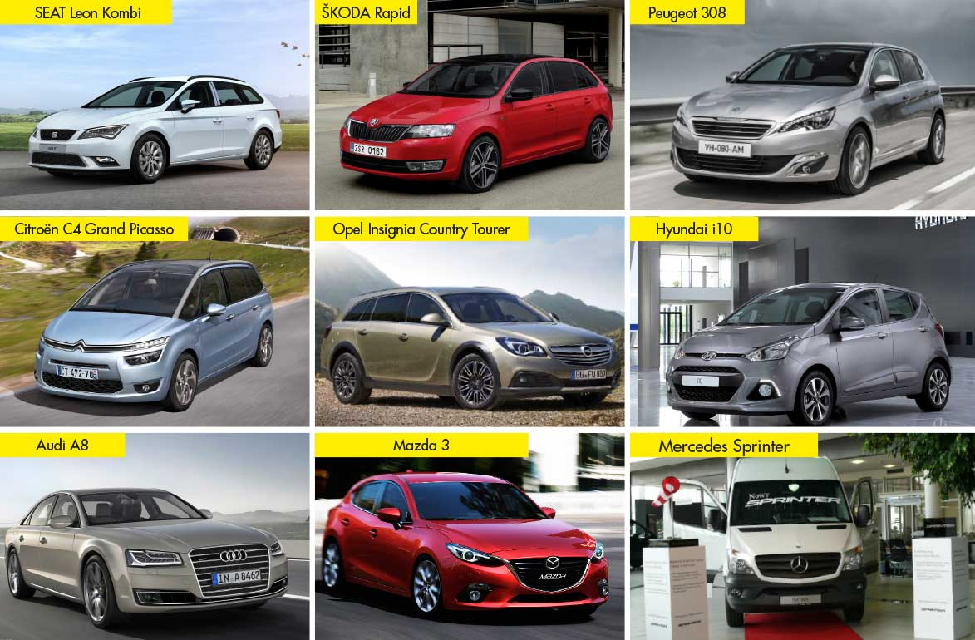

- spotkać się na stoisku Gannet Guard Systems i Compensy ze specjalnym gościem – Zbigniewem Urbańskim, znanym z programu „Gadżet”.
- zapoznać się z nowościami i usługami flotowymi oraz rozwiązaniami finansowymi na stoiskach koncernów paliwowych, firm serwisowych i CFM-owych;
- oraz wygrać wiele atrakcyjnych nagród na poszczególnych stoiskach (jak m.in.: voucher na na Grand Prix Węgier – Formuła 1 – 2014 na stoisku CAREFLEET, nagrody niespodzianki na stoisku ORLEN i ORLEN OIL, voucher na tandemowy skok spadochronem na stoisku Masterlease, czy ciekawe gadżety na stoisku Alphabet)

Więcej o pokazach, nagrodach i atrakcjach na stronie: www.fleetmarket.pl
Tradycyjnie już, w trakcie Fleet Market 2013 odbędzie się konferencja połączona z debatami eksperckimi. W tym roku tematem przewodnim debaty będzie „Źródła finansowania samochodów firmowych a korzyści podatkowe dla przedsiębiorcy”.
Podczas targów FLEET MARKET 2013 nastąpi także wręczenie: statuetek Fleet Leader 2013 – wyróżnień przyznawanych corocznie przez Magazyn Fleet osobom oraz firmom z branży flotowej za wyjątkowe osiągnięcia na tym rynku oraz Certyfikatów Długodystansowego Testu Flotowego.
Serdecznie zapraszamy do obecności w największym wydarzeniu branży flotowej roku 2013!

UDZIAŁ W TARGACH JEST BEZPŁATNY*
(na podstawie wypełnionego formularza zgłoszeniowego) na: www.fleetmarket.pl!
* Dla wszystkich osób związanych z branżą flotową.

Więcej informacji na: www.fleetmarket.pl lub www.fleet.com.pl

KONTAKT DO ORGANIZATORA:

DZIAŁANIA MARKETINGOWE I PR
Dominika Wejksznia
dominika.wejksznia@fleet.com.pl
kom. +48 668 400 633
tel. 48 (71) 339 79 03

ORGANIZACJA TARGÓW
Małgorzata Mikołajczyk
małgorzata.mikolajczyk@fleet.com.pl
kom. +48 666 373 920
tel. + 48 (71) 750 18 58

SPRZEDAŻ POWIERZCHNI
Krzysztof Turczak
krzysztof.turczak@fleet.com.pl
kom. +48 608 362 932
tel. +48 (71) 339 79 03

Adam Dziedziński
adam.dziedzinski@fleet.com.pl
kom. +48 784 066 636
tel. +48 (71) 339 79 03

